Mødelokale 106 ligger i Forskningens Hus hvilket er placeret i relation til Aalborg Universitetshospital Syd, Søndre Skovvej 15, 9000 Aalborg
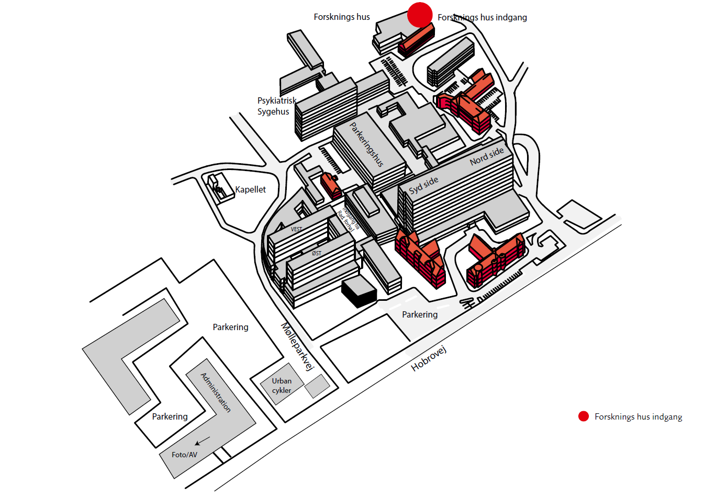
Ankomst med tog: det nemmeste er at gå fra Aalborg St. via Kildeparken og Hobrovej (ca. 15 min)
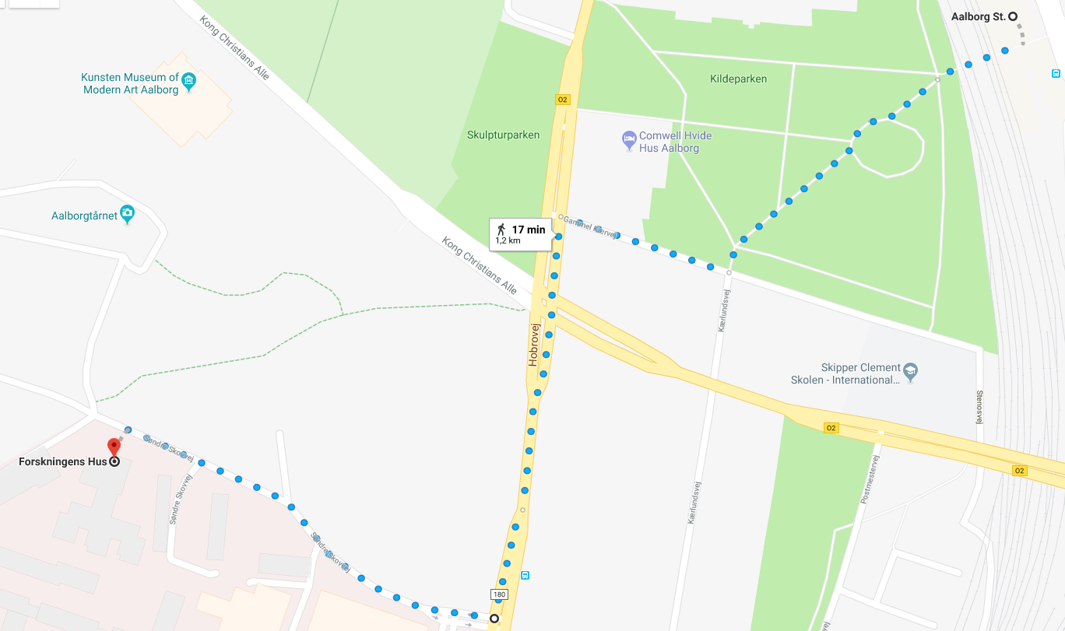

Ankomst med fly: taxa fra Aalborg Lufthavn anbefales (ca. 15 min)

Ankomst i bil: parkering er gratis, men for god ordens skyld sæt tid af til parkering. Såfremt alm. parkeringspladser er optaget, plejer der være muligheder oppe på Mølleparkvej i relation til Zoologisk Have samt evt. på Søndre Skovvej. 4-timers parkering kan evt. også benyttes, så stiller du P-skiven nå vi går til frokost. (P-huset plejer som regel være godt fyldt.)
